訪客報到時會發生什麼事
[Map family: shared] 訪客可以被接待的三個地方 — 接待處、大堂螢幕或自助機，以及他自己的手機 — 以及每一個地方在他抵達的那一刻做了什麼：會不會告訴客人要去的房間，會不會通知受訪者。房間門外的面板不在其中。
2026-10-03 · https://offision.com/help/zh-hant/visiting/what-happens-when-a-visitor-checks-in/
Map family: shared
訪客可以在三個地方被接待入館，而房間門外的面板不是其中之一。 會議室面板可以讓
已經報到的訪客使用眼前的空房間，也可以為他開門，但面板上沒有任何功能能讓人進入
大樓。這一點值得先講，因為多數人正是先去看面板。
真正能接待訪客的是接待處、大堂螢幕或自助機，以及訪客自己的手機。它們
留下同一份紀錄，但給訪客看的東西並不一樣。

每一種入口做什麼
報到的地方 | 顯示房間 | 樓層平面圖 | 閣下在此 | 通知受訪者
接待處 — 由接待員掃描訪客的代碼 | 否 | 否 | 否 | 是
大堂螢幕或自助機 — 訪客自己報到 | 到訪有指定房間時會 | 會，並標示該房間 | 螢幕本身畫在平面圖上時會 | 是
訪客自己的手機 — 從螢幕上的連結或 QR | 否 | 否 | 否 | 是
會議室面板 | 根本無法為訪客報到

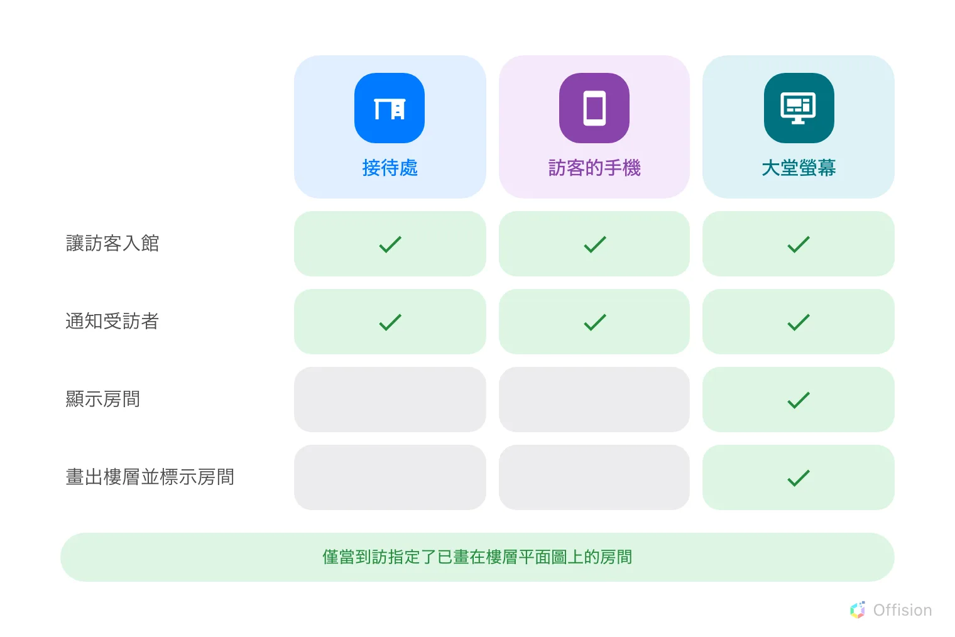
不論訪客在哪裡入館，受訪者都會收到通知。只有大堂螢幕會再告訴客人他要去的房間。

被告知房間的客人
在大堂螢幕上，報到成功會打斷正在播放的內容，換成目的地：您要去的地方是這裡。
接著是房間名稱、它的樓層與建築物，以及標示出該房間的樓層平面圖。如果螢幕本身也畫
在平面圖上，客人還會看到一個標著閣下在此的小地圖，一眼看見這段路的兩端。它會
在一分鐘後自行關閉。
這不是無條件的。到訪必須指定一間對訪客開放的房間，而那個房間需要有樓層以及在平面
圖上的位置；缺了其中任何一項，客人看到的就只是一個簡單的完成畫面。四個條件，以及
地圖沒出現時要檢查什麼，都在
指引訪客前往到訪的房間。
接待處自己的報到流程不會顯示平面圖 — 接待員就站在客人旁邊，房間也印在訪客證上。
用自己手機報到的客人，會被告知到接待處領取訪客證。

收到通知的受訪者
每一種入口都會通知受訪者，而且這是預設開啟的。訪客證被登記為入館的那一刻，受訪者
會收到一封電郵；有使用流動應用程式的話還會收到推播通知；有連接 Teams 通知的話，
抵達的消息也會送到 Teams。受訪者就是邀請他的人 — 由預約產生的到訪，就是那筆預約
的主辦人。
訊息裡有訪客的名字，沒有房間。要關掉它是每個訪問地點各自的規則設定，而一筆由兩個
地點管轄的到訪，要兩邊都關掉才會停。兩件事都寫在
通知受訪者訪客已經抵達。

這裡不決定的事
- 客人到底能不能進來。 還在等待批核的到訪沒有發出邀請，也沒有可以報到的代碼 —
見要求先批核才能邀請訪客。
- 訪客證上印什麼，那是全公司設定一次的。
- 門會不會真的解鎖。 在螢幕上報到可以觸發連結到該螢幕的門；其他關於鎖的事都是
門禁。
- 誰負責接待處。 那是接待員權限，接待處另有專屬的指南。

